R1.08

J’ai appris à installer une machine virtuelle sur le système d’exploitation Ubuntu et à la configurer sur VirtualBox.

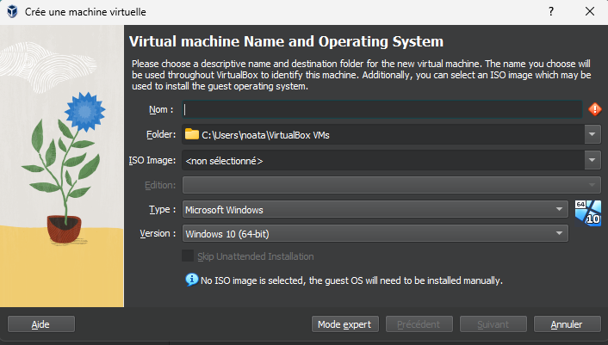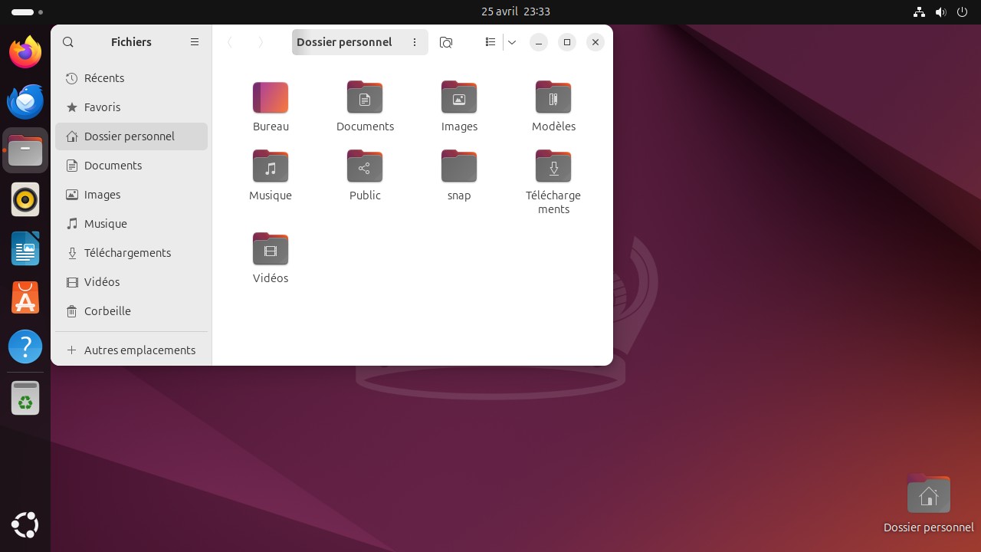

Puis j’ai appris toutes les commandes essentielles afin de se familiariser et d’utiliser correctement Ubuntu.

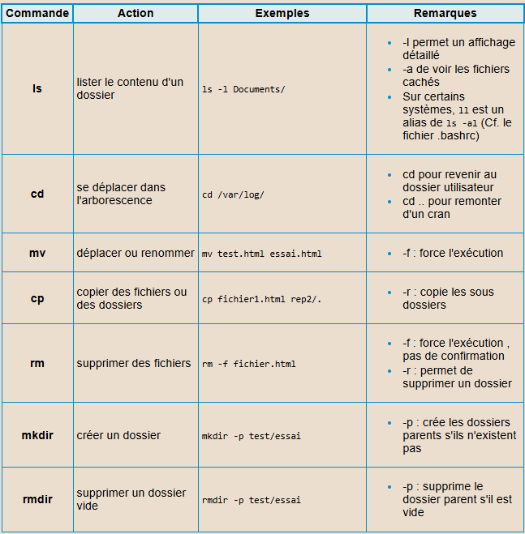

Également en terminal STI2D SIN j’ai appris à installer à configurer Ubuntu sur une clef USB en mode pertinent (Live) avec Rufus.

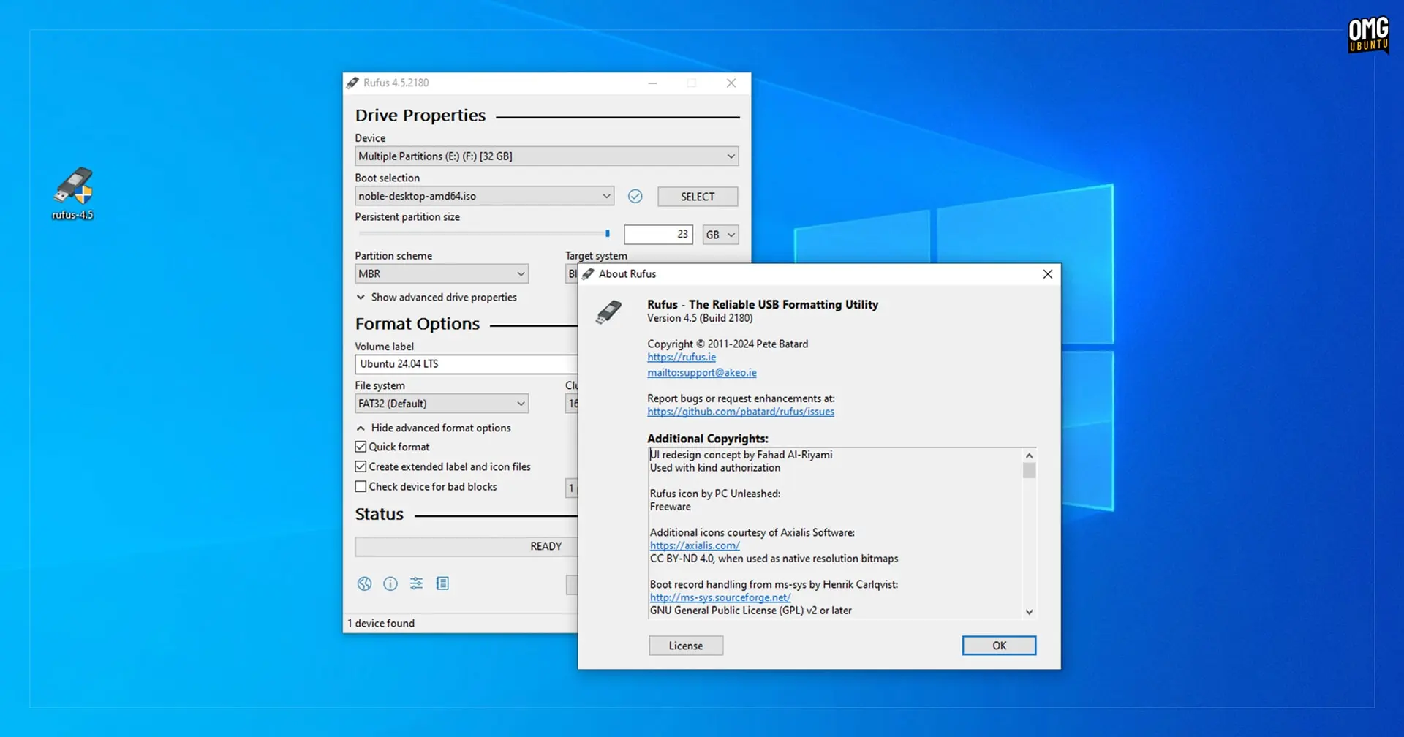

Commentaires

Je maîtrise les rôles et les principes fondamentaux des systèmes d’exploitation afin d’interagir avec ceux-ci pour la configuration et l’administration des réseaux.

